МБДОУ детский сад №11 «Звездочка»

МИНИ-МУЗЕИ в детском саду

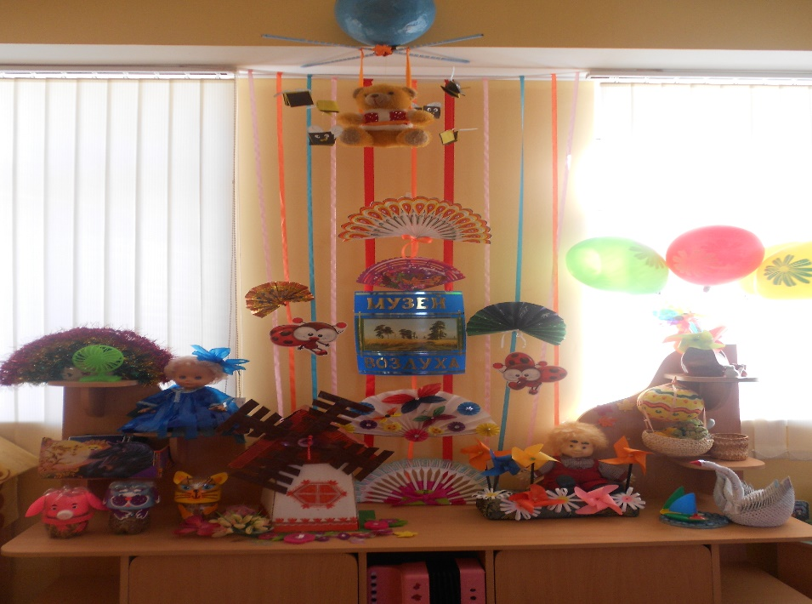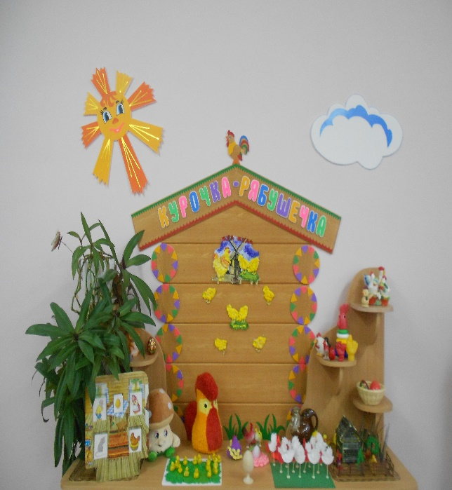

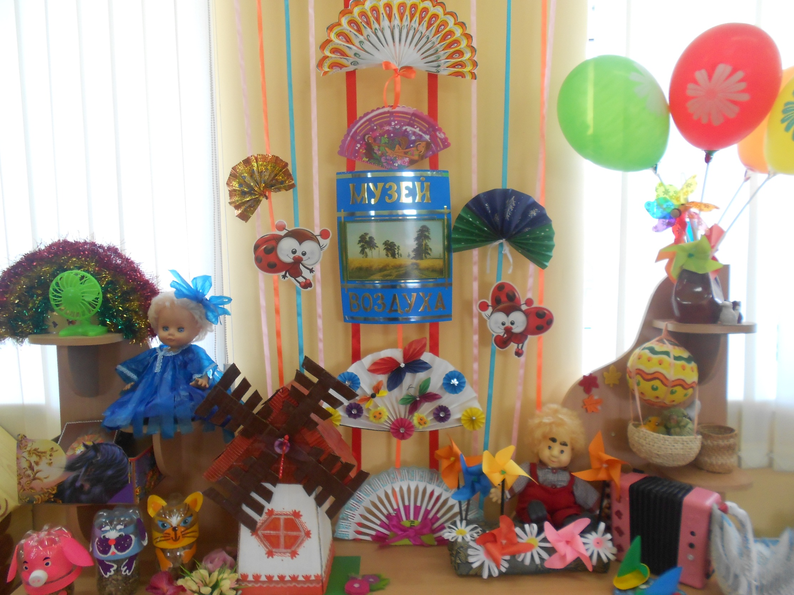
«Музей воздуха»
(Старшая группа)
Цель создания: Познакомить детей со свойствами и значением воздуха в нашей жизни; с ветром, с тем, как человек использует различные свойства воздуха, с летающими семенами, причинами загрязнения воздуха и необходимость его охраны.
Разделы и экспонаты:
1. «Игры-забавы с воздухом»
2. «Выставка вееров»
3. «Путешествие по воздуху»
4. «Коллекция семян-крылаток»
5. «Как человек использует силу воздуха»
6. «Как воздух помогает творить»

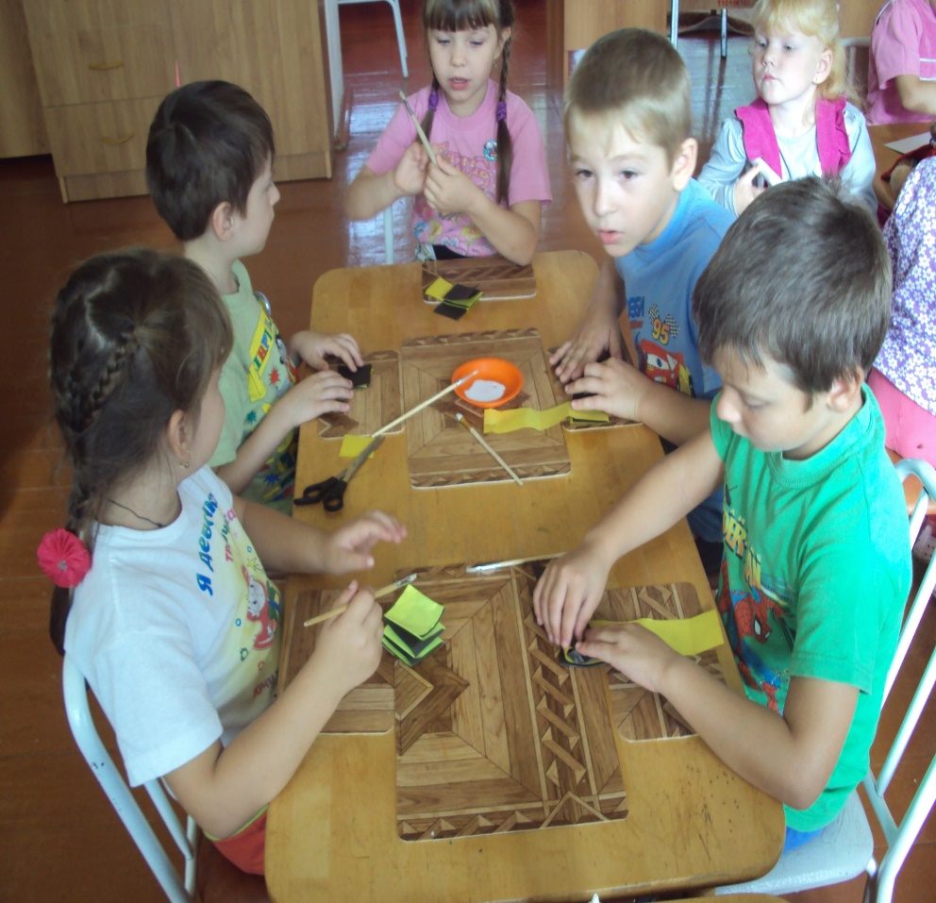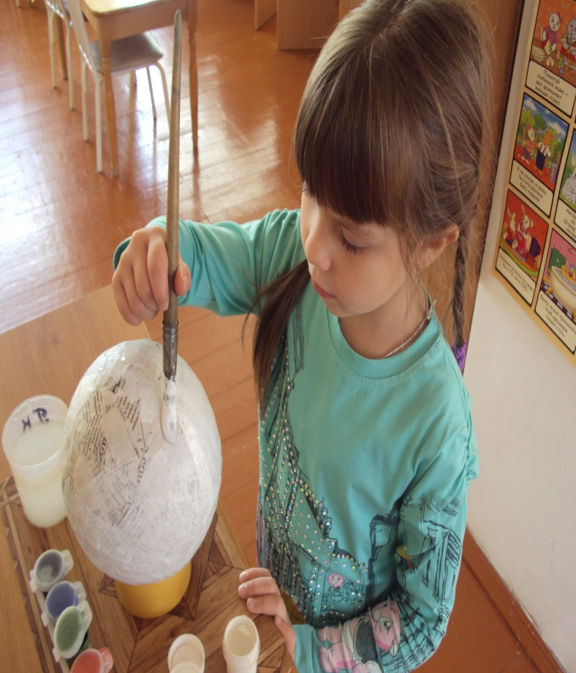

Изготовление экспонатов

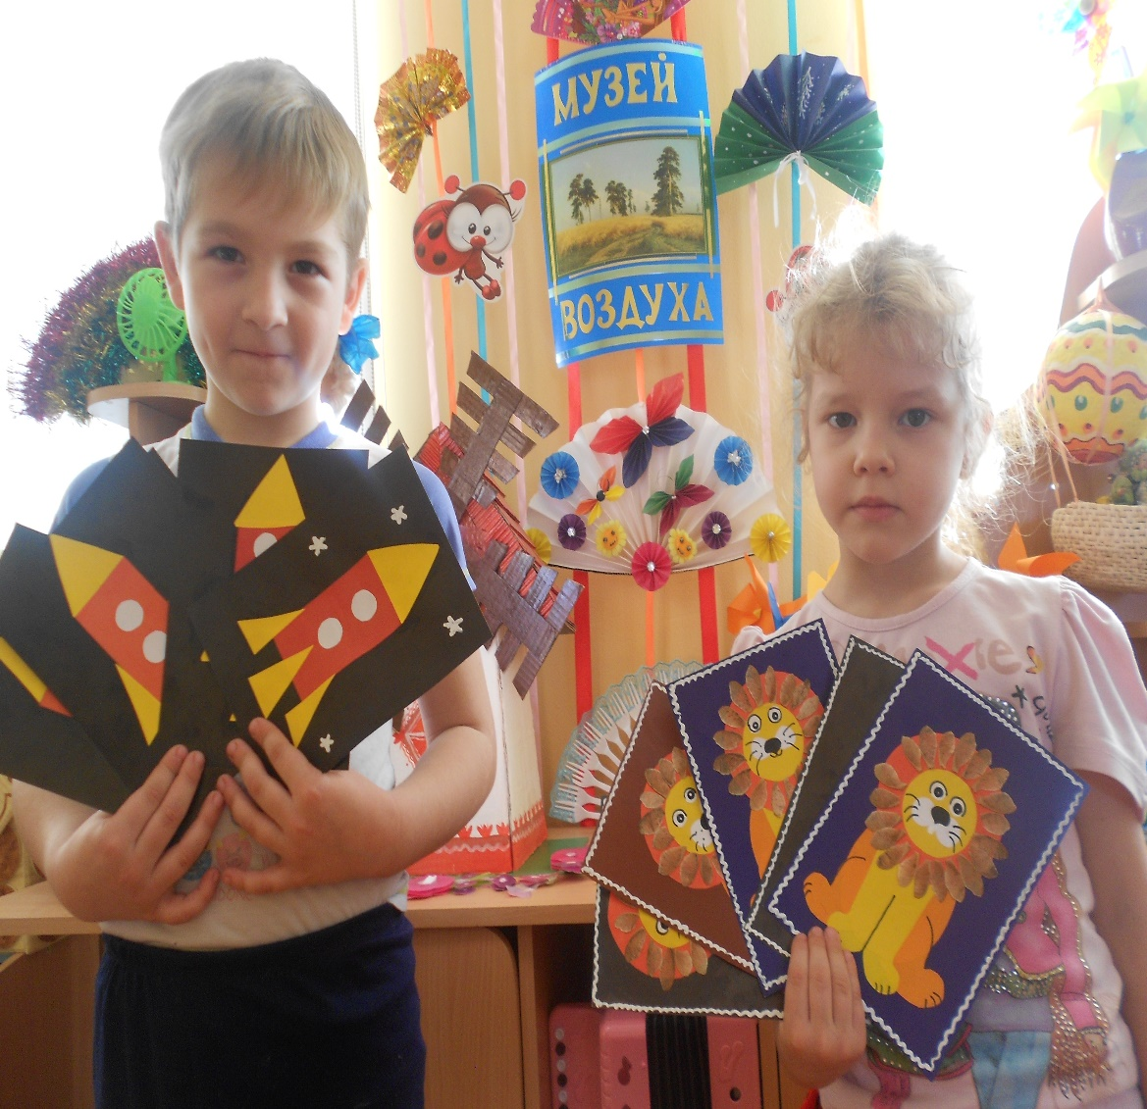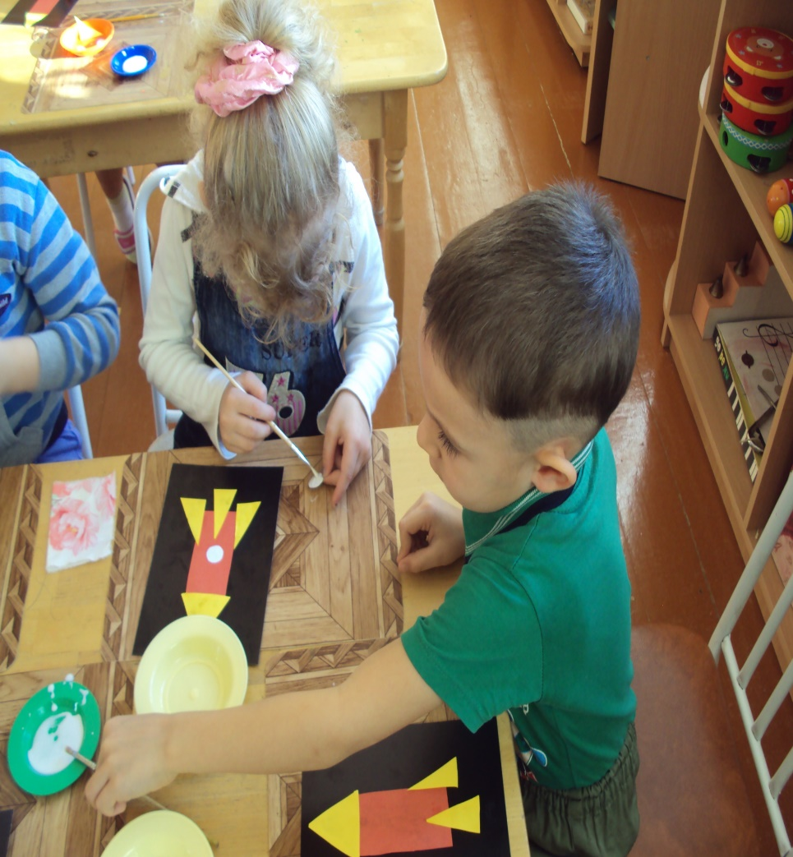
Занятия по ручному труду
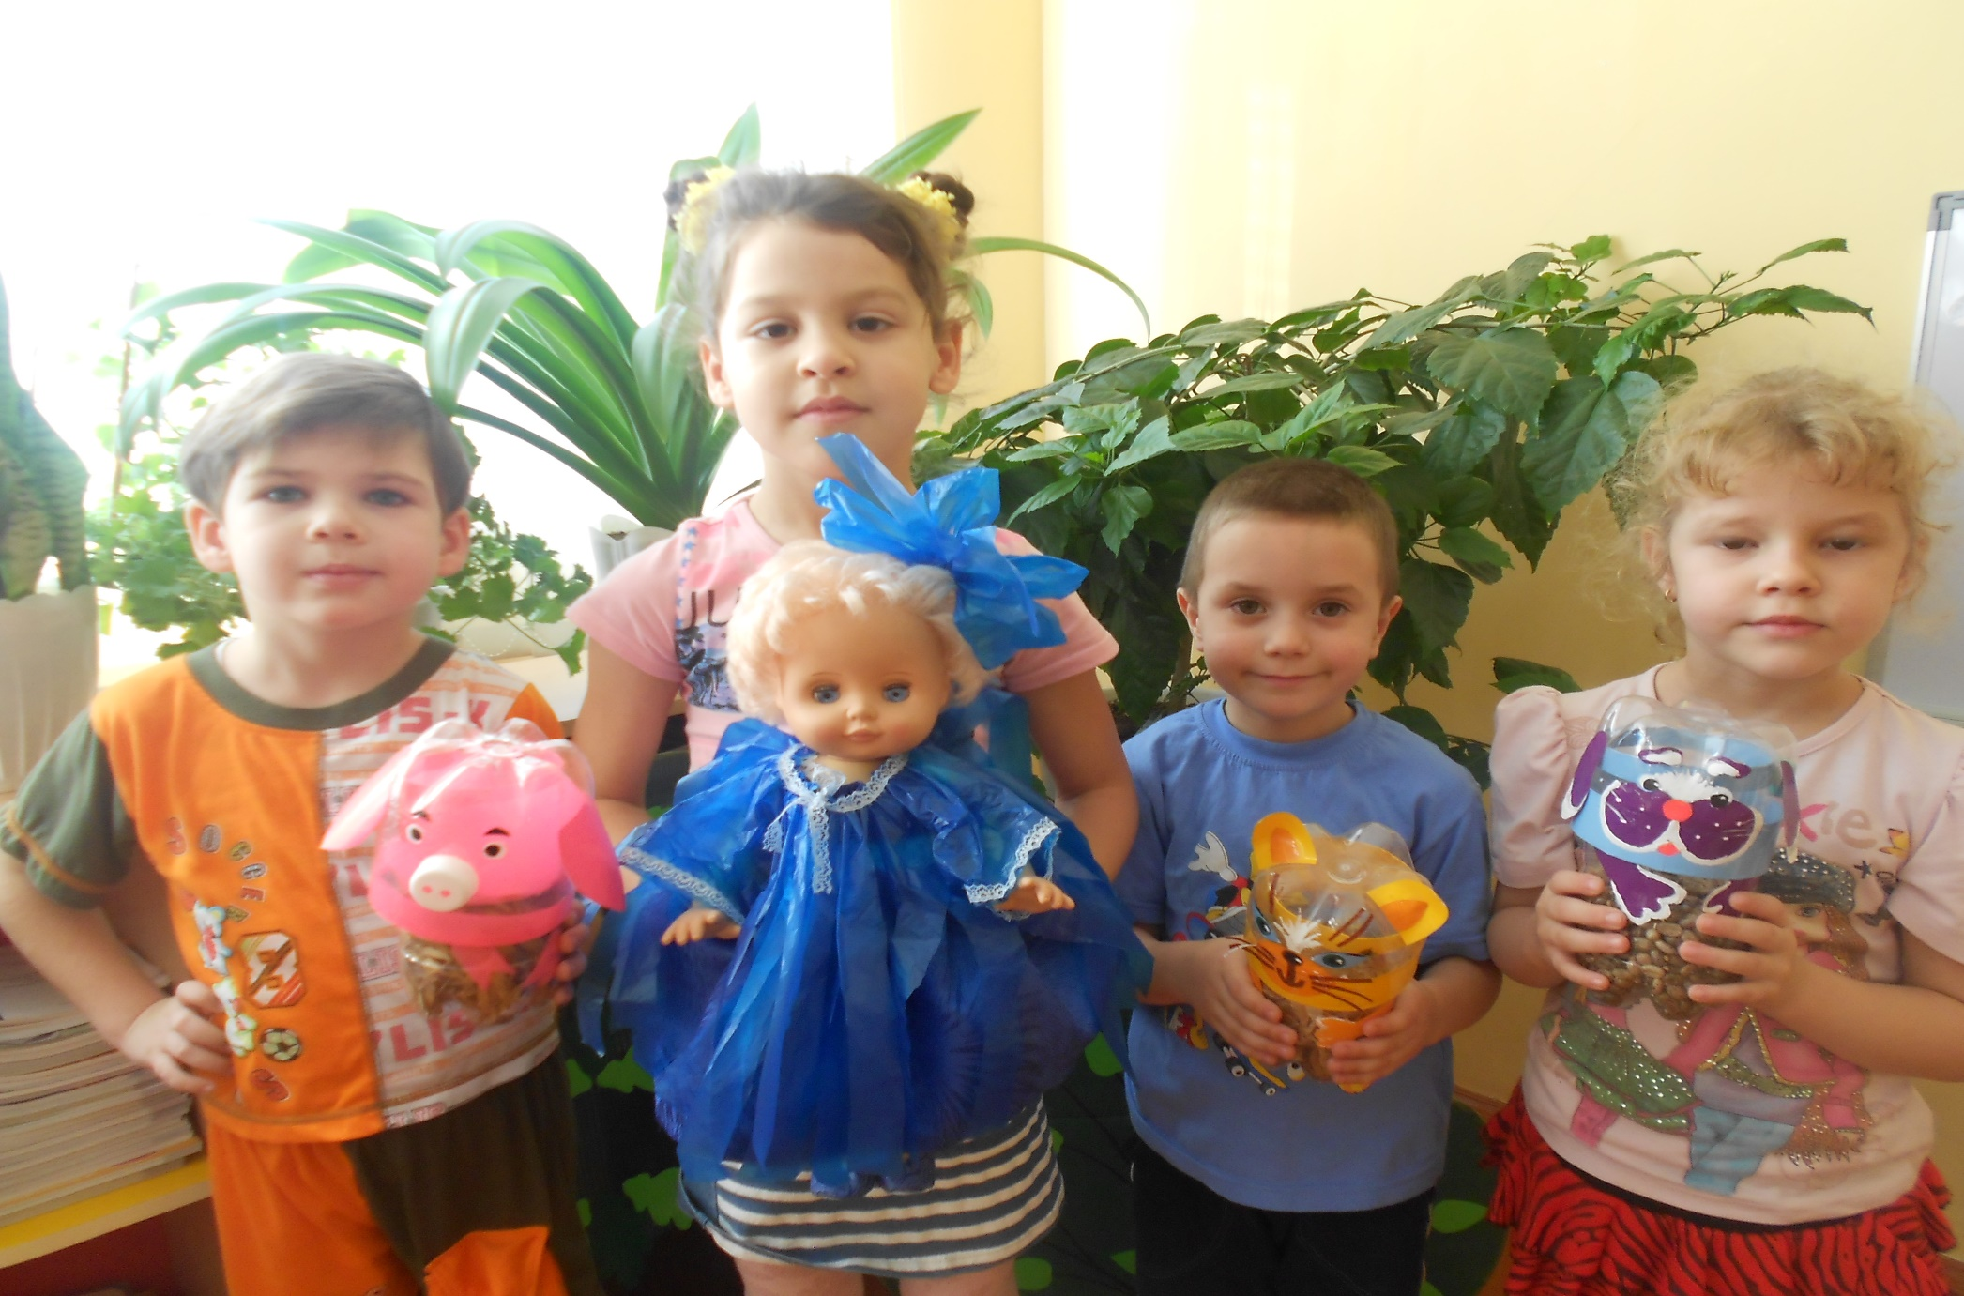

Музей «Курочка Рябушечка»
(младшая группа)
Цель создания: расширить представления детей об окружающем мире, познакомить малышей с домашними животными на примере курочки, со сказками о ней, развивать речь, формировать эмоциональное отношение к животным.
Разделы и экспонаты:
1. «Курочки бывают разными»
2. «Домик для курочки и петушка»
3. «Цыпленок из яйца»
4. «Семья курочки Рябушечки»
5. «Что дает нам курочка»
6. «Театральный уголок»
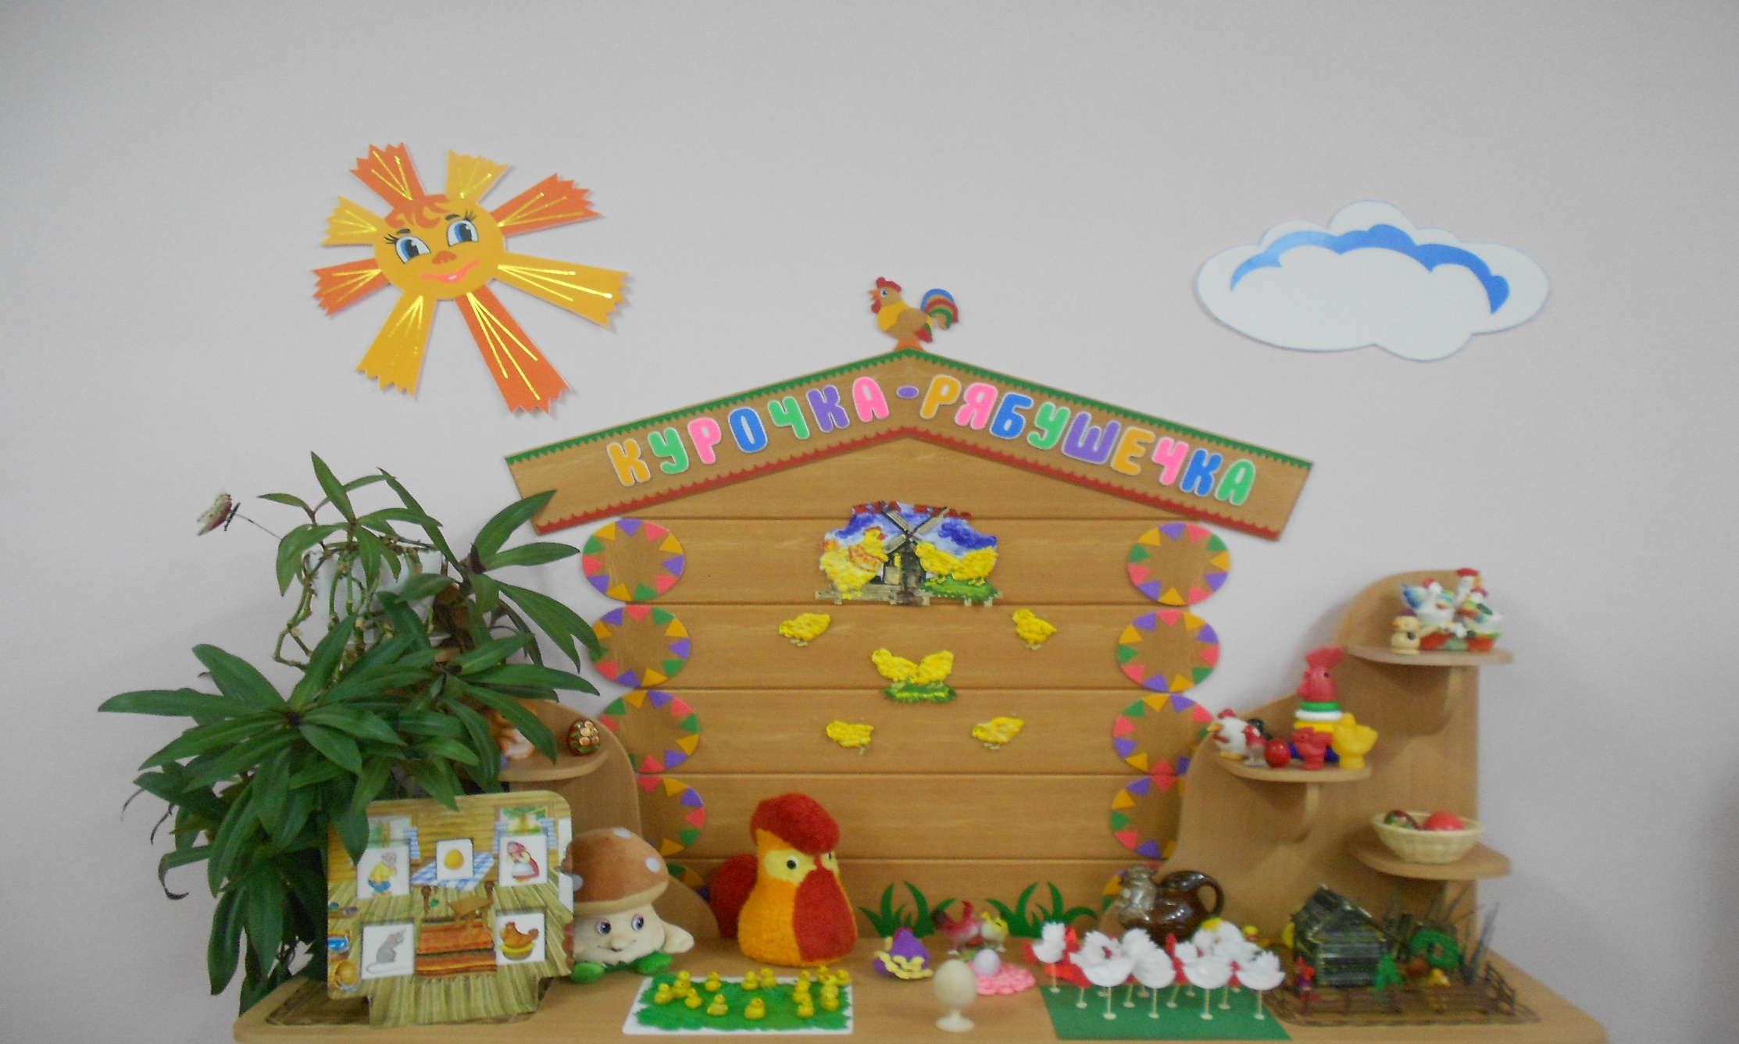

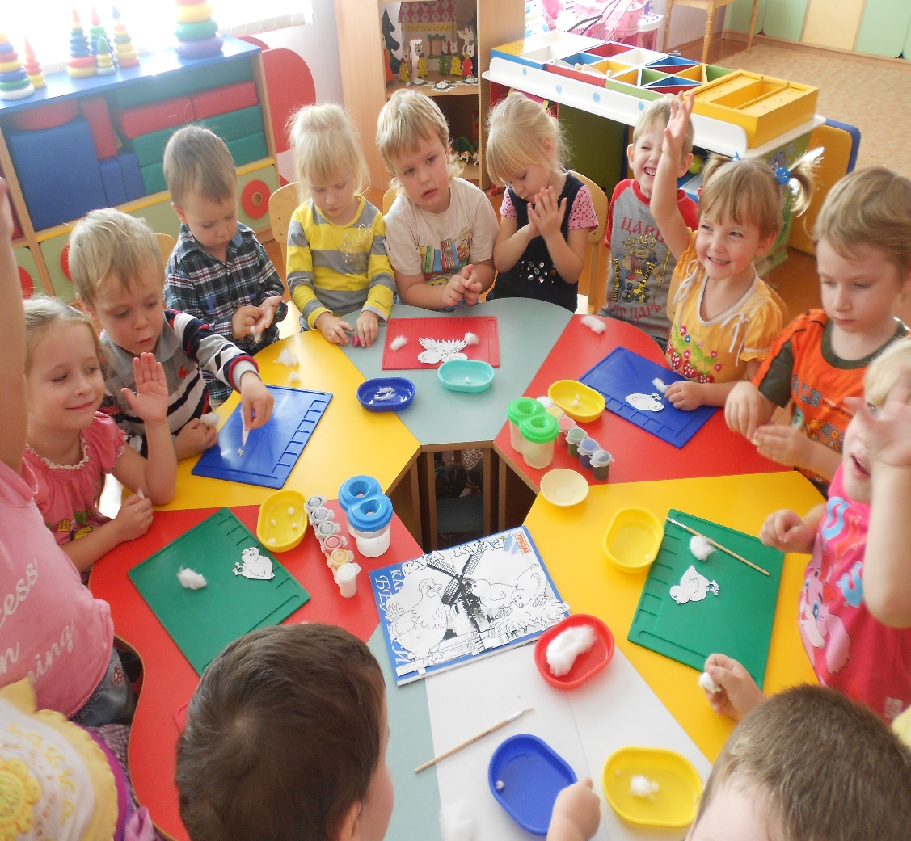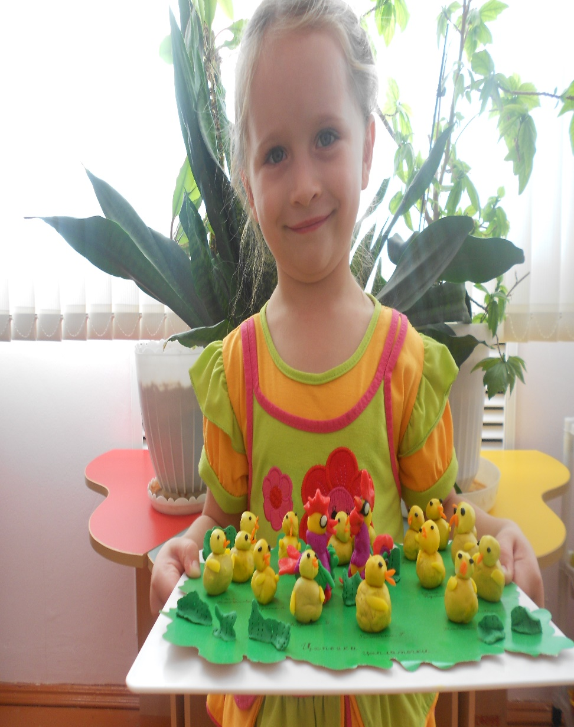
Изготовление экспонатов
